Инопланетяне в гостях у ребят

Мероприятия, посвященные правилам дорожного движения, всегда актуальны для дошкольных учреждений. А как иначе, нам защитить и научить наших детей безопасному поведению на дороге? Конечно же, рассказать им о правилах дорожного движения в доступной для детей форме, а именно – игре, любой ребенок лучше усвоит и запомнит ПДД в игре.
Поэтому в нашем детском саду прошло игровое мероприятие «Инопланетяне в гостях у ребят».
В далекой галактике произошла авария. На нашу планету упал неопознанный летающий объект, это произошло в результате несоблюдения правил движения в межгалактическом пространстве. Чтобы инопланетянам с планеты «Юниор» попасть домой, им нужно добраться до космической базы, но они не знают правил ПДД планеты земля. И они попросили ребят помочь им выучить правила ПДД.

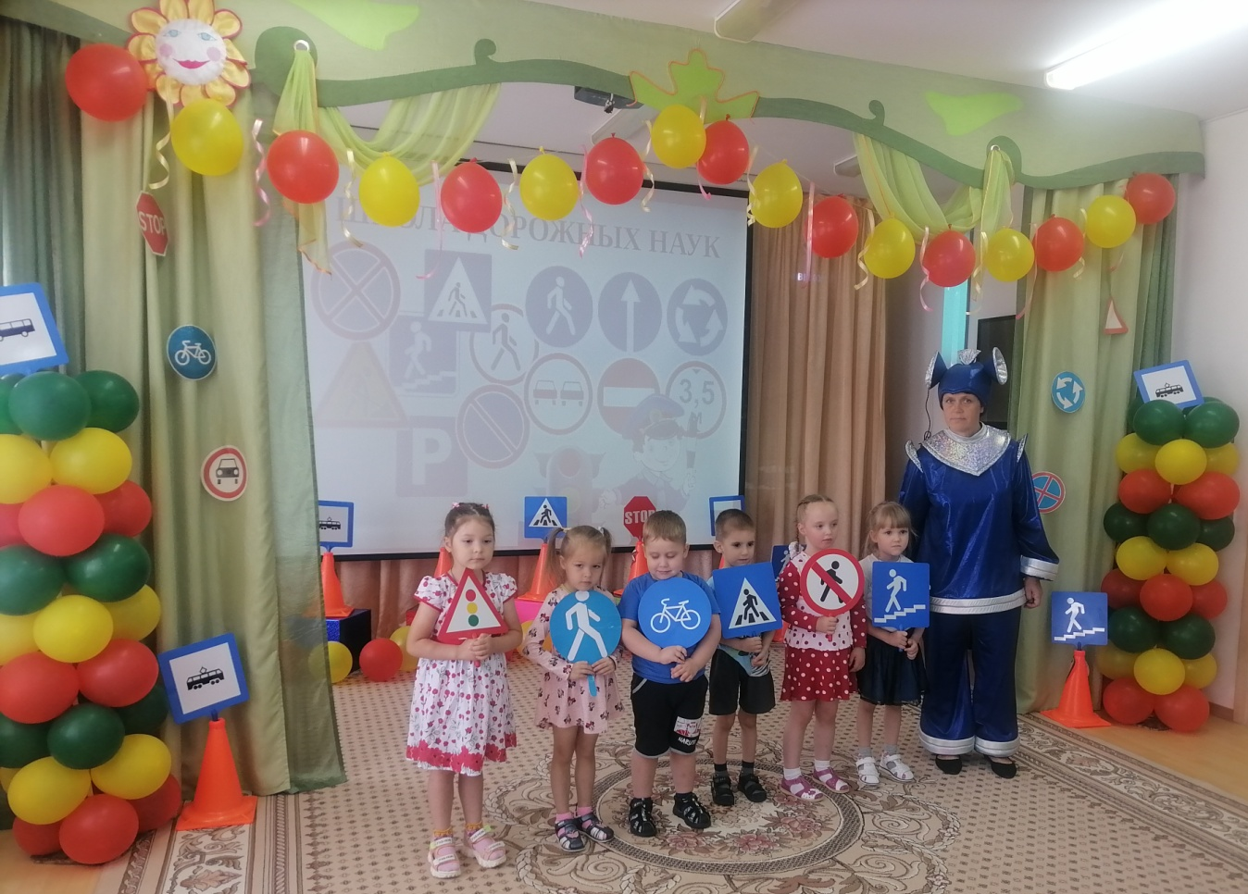
Ребята с удовольствием рассказали и показали инопланетянам дорожные знаки, светофор, и конечно же рассказали, как нужно вести себя на дорогах.
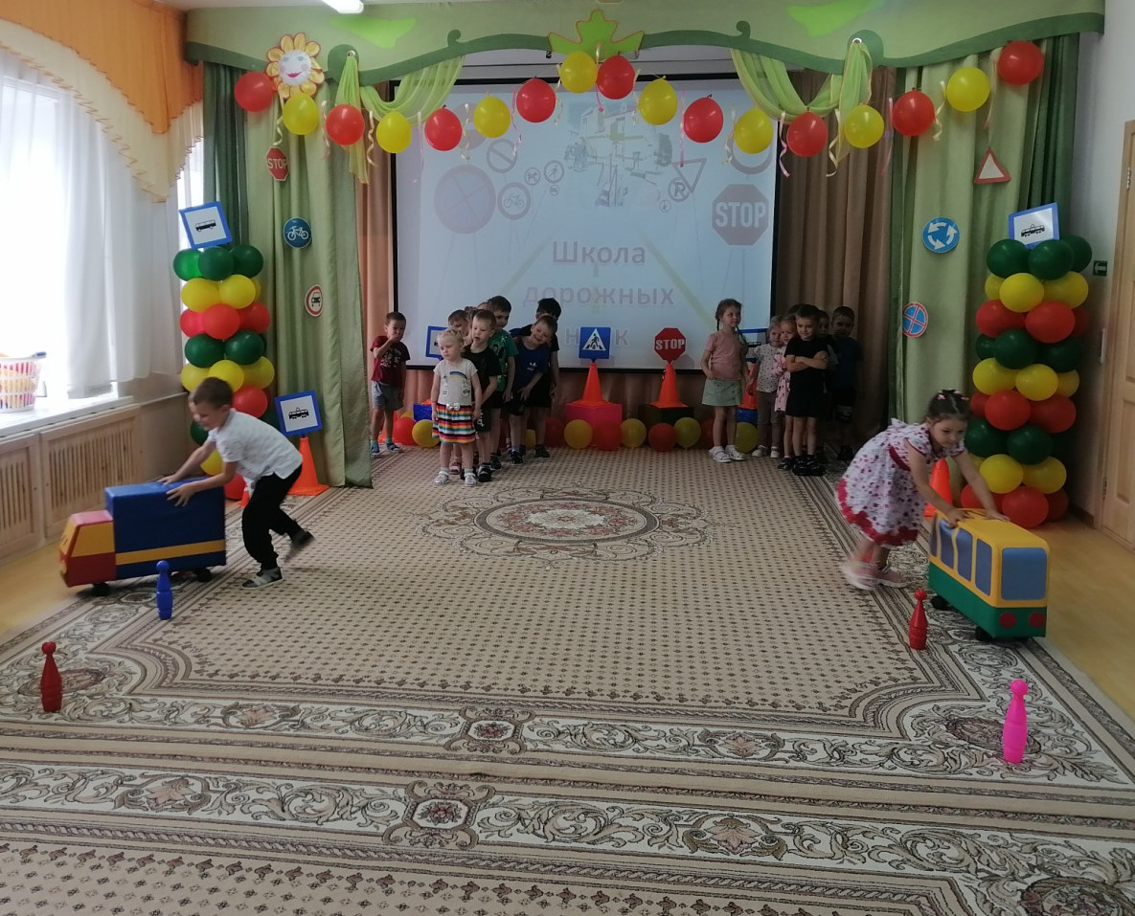
А инспектор ДПС показал гостям и ребятам мультик «Смешарики. Пешеходная зебра. Азбука безопасности». Так же поиграл с ними в подвижную игру «Передай жезл».
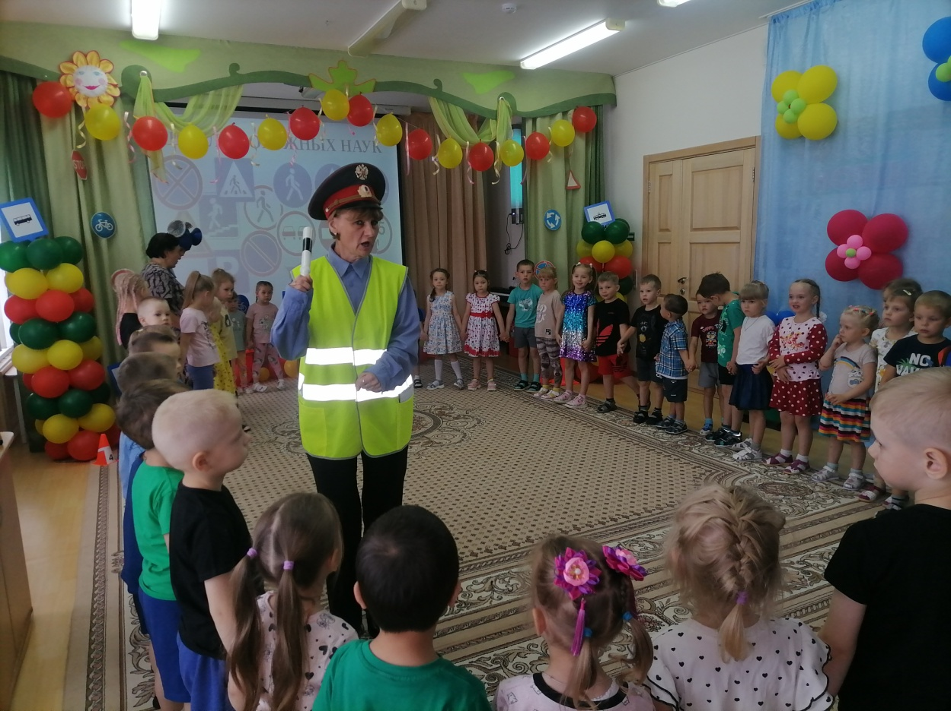
Собери и расскажи о дорожном знаке
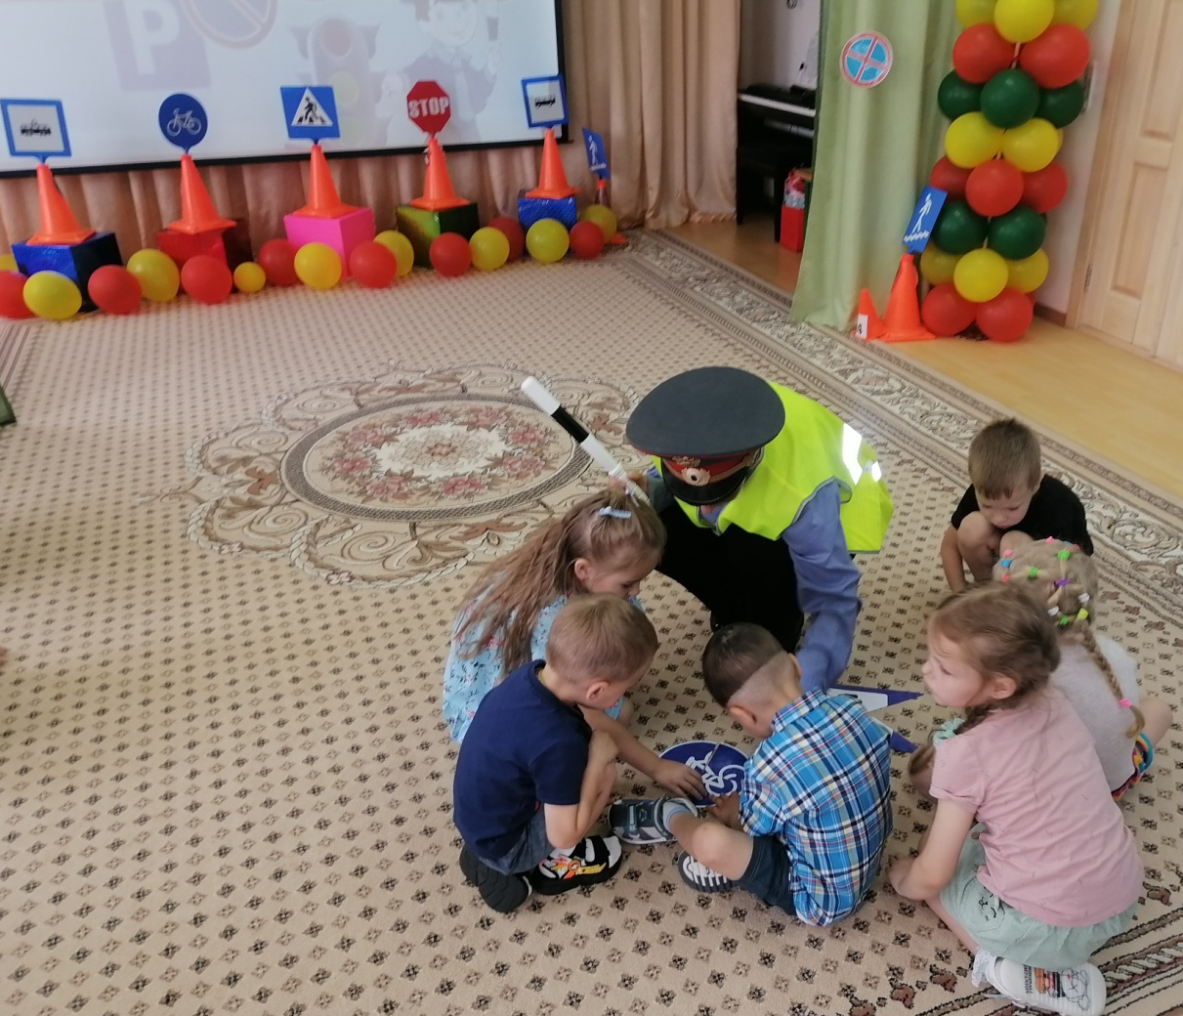
Дети в игровой форме закрепили знания ПДД, побывали и пешеходами и пассажирами и шоферами. И конечно же помогли инопланетянам вернуться на свою планету.

Зыкова В.Н., инструктор по физической культуре

